Внеклассное занятие

(1 класс)

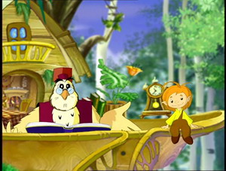

"Будь самостоятельным, но осторожным и внимательным"

Миронова Светлана Владимировна

учитель начальных классов

МБОУ Песчанокопская СОШ №1имени Г.В.Алисова

с.Песчанокопское

Ростовская область

Цель: создать условия для развития у детей самостоятельности и ответственности, осторожности и внимательности на основе применения здоровьесберегающих технологий для достижения следующих результатов:
- Личностные:
- способность обучающихся к саморазвитию и самопознанию за счет самостоятельных открытий и наблюдений;
- сформировать коммуникативные умения вследствие работы в группах;
- умение контролировать процесс и результат деятельности.
- Предметные:
- владеть основными правилами безопасности;
- рассмотреть правила безопасного поведения при пользовании электрическими и газовыми приборами;
- систематизировать знания.
- Метапредметные:
- Познавательные
-осознанное владение основными правилами безопасности;
-умение проводить линию с литературой, жизнью.
- Коммуникативные
-умение участвовать в общей беседе;
-умение формулировать высказывание;
-умение осуществлять совместную деятельность в рабочих группах с учетом конкретных учебных задач.
- Регулятивные
-умение выполнять действие в соответствии с планом;
-умение выполнять самооценку.

Задачи:
- Рассмотреть правила безопасного поведения при пользовании электрическими и газовыми приборами, средствами бытовой химии.
- Познакомить с причинами возникновения пожара.
- Формировать умение принимать решение в экстремальной ситуации защищающее жизнь и здоровье ребёнка (человека).
- Практическое освоение правил безопасного поведение ребенка одного в квартире.
- Развивать познавательную активность детей, логическое мышление, память.
- Развивать речевую активность детей, поощрять стремление рассуждать, высказывать свое мнение.
- Воспитывать умение слушать товарищей, дополнять их ответы.
Занятие проводится с использованием интерактивных методов обучения.
Тип занятия: комбинированный.
Формы работы:
- театрализация, игра;
- работа с раздаточным материалом;
- работа в группах;
- работа с ИТ;
-изучение нового материала.
Оборудование:
- Модели правил безопасного поведения
- Мультимедийное оборудование, проектор, интерактивная доска
- Герои: Незнайка – ученик 2 класса, милиционер- 2 класса.
- Памятки.
Актуальность.
Определить, правильно или неправильно ведет себя человек в тех ил иных обстоятельствах, очень сложно. Тем не менее, необходимо выделить такие правила поведения, которые дети должны выполнять неукоснительно, так как от этого зависит их здоровье и безопасность. Эти правила следуют разъяснять детям подробно, а затем следить за их выполнением. Однако безопасность и здоровый образ жизни – это не просто сумма усвоенных знаний, а стиль жизни, адекватное поведение в различных ситуациях. Кроме того дети могут оказаться в неожиданной ситуации на улице и дома, поэтому главной задачей является стимулирование развития у них самостоятельности и ответственности.
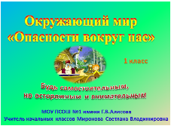

ХОД УРОКА

I. Введение. (Слайды 2,3)

– Что на свете всего дороже? (Жизнь)
- А что с этим словом связано? (Здоровье)
- А что влияет на наше здоровье? (Питание, спорт, профилактика вредных привычек, соблюдение правил безопасности, правильный отдых)
– Прочитайте три основных правила безопасности. (Предвидеть опасность,
по возможности избегать её,
если не удалось избежать, то действовать.)

II. Сообщение темы. Мотивация. (Слайд 4)

Тема сегодняшнего урока “Будь самостоятельным, но осторожным и внимательным”. Мы повторим всё, что знаем о безопасности дома, чтобы сохранить свою жизнь и здоровье, жизнь и здоровье своих близких, жильё, в котором мы живём. Для этого мы побываем в одной из квартир.

III. Основная часть.
1. Безопасность в комнате. (Слайд 4)
Слышна песня “В траве сидел кузнечик”
Ведущий: – В чью квартиру мы попали? (Незнайки)
Он, конечно, самый главный
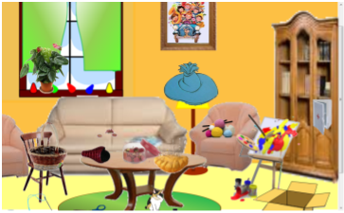
Озорник – шалун забавный
Он в огромной синей шляпе
Неумеха и растяпа.

Ведущий: - Я думаю нам стоит пообщаться с этим героем
Н:- А вот и я.
В: – Незнайка, что у тебя случилось? Был на квартиру налёт?
Незнайка: – Нет
В: – К тебе заходил бегемот?
Н: – Нет.
В: – Может быть дом не твой?
Н: – Мой.
В: – А что тогда случилось?
Н: – Просто все малыши и малышки ушли по своим делам, а я решил им сделать сюрприз: приготовить обед, а пока варится суп, я делаю подарки для своих друзей.
В: – Да, хороший “сюрприз” ты приготовил для своих друзей. В такой квартире их на каждом шагу подстерегают опасности.
Н: – Это дома-то? Да, что же здесь опасного? Тараканы, что ли?
В: – Ребята, давайте покажем Незнайке все опасности и поможем их устранить.
Ученики по одному выходят, называют опасность, объясняют, чем опасен предмет и убирают его на место.
- Ножницы – закрыть, убрать в футляр (несчастный случай)
- Спицы – убрать в корзину (несчастный случай)
- Иголки – убрать в игольницу (несчастный случай)
- Кнопки – в коробочку (несчастный случай)
- Таблетки - в аптечку (отравление)

В: – Вот, сколько опасностей подстерегало тебя, Незнайка!
Да первая опасность в доме – острые, колющие и режущие предметы. Если вы хоть раз порезали руку ножом или укололи иголкой, то знаете, как и чем опасны эти предметы. Поэтому в доме порядок не только для красоты, но и для безопасности.
Ребята, давайте обратимся к мудрой сове и домовенку Непослухе, которые помогут еще лучше понять, какую опасность представляют данные предметы.

Просмотр фрагмента мультфильма «Уроки осторожности» Слайд 5

Помни правило простое:
Ученик:
Дом в порядке содержи:
Вилки, ножницы, ножи,
И иголки, и булавки
Ты на место положи!

Н: Ну, хорошо. Я все понял. Вот только я не могу понять, какую угрозу здоровью могут принести таблетки? Они ведь лечат болезни, и чем больше их употребляешь, тем больше будет здоровья.
В: «Интересно» ты рассуждаешь, Незнайка. А как думают ребята? (Таблетками можно отравиться ) Давайте посмотрим следующий фрагмент из Уроков осторожности матушки совы.
Просмотр фрагмента мультфильма «Уроки осторожности» Слайд 6

Игра «Четвертый лишний» Слайд 7

2. Безопасность на кухне.
В: – Вот теперь в комнате порядок. Но ты говорил, что готовишь обед.
Н: – Ай, ой! Заставили меня порядок наводить, а обед-то, наверное, уже сгорел!
В: – И ты оставил без присмотра плиту? Ты подвергаешь себя и других опасности. Быстрее на кухню.

Просмотр фрагмента мультфильма «Уроки осторожности» Слайд 8
Что сделать, если несчастный случай все-таки произошел, а вы дома одни и вам некому помочь.
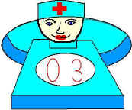
Ученик:
Если вдруг ты дома сильно захворал,
Простудился или ногу поломал,
В тот же миг по телефону набери
Этот номер скорой помощи “03”.
Вывешивается рисунок телефона с номером “03”
В: – Ты все понял, Незнайка!
Н: – Да.
В: – А вот сейчас мы это проверим.
Слайд 9
Кроссворд

По горизонтали:  1. Почему не надо дотрагиваться до чайника, который стоит на огне? (горячий) Н: Красивый, его можно замарать.  4. Вызывают скорую помощь, если произошел какой случай? (несчастный) Н: Веселый.  5. Вода и электричество в месте – это что? (опасность) Н: Радость, салют, фейерверк!  6. Почему не надо брать стиральный порошок? (ядовитый) Н: Невкусный.  7. Что тебе нужно для разрезания бумаги? (ножницы) Н: Ничего мне не надо. | По вертикали:  2. Нож – это какой предмет? (острый) Н: Тяжелый  3. Какой человек старается уберечь себя от опасности? (осторожный) Н: Я, Незнайка!
Незнайка даёт свои неправильные ответы, ребята исправляют его, называют правильный ответ.

В: Каждый человек любит свой дом. Дома мы отдыхаем, занимаемся любимыми делами, поэтому стараемся окружить себя удобствами, полезными предметами. А сколько электроприборов придумал человек! Перечислим некоторые их них. В этом нам поможет

Кроссворд «Электроприборы» Слайд 10
1. Только я, только я,
Я на кухне главная.
Без меня, как ни трудитесь,
Без обеда насидитесь. (Электроплита)

2. Он охотно пыль вдыхает,
Не болеет, не чихает. (Пылесос)

3. На столе, в колпаке,
Да в стеклянном пузырьке
Поселился дружок –
Развеселый огонек. (Лампа)

4. Посмотри на мой бочок,
Во мне вертится волчок,
Никого он не бьет,
Быстро крем вам собьет. (Миксер)

5. Даже и в июльский зной
В нем морозно, как зимой. (Холодильник)

6. Не радио, а говорит,
Не театр, а показывает. (Телевизор)
– Какое ключевое слово получилось? (Опасно)
– А какую опасность они представляют? (Ответы детей)
– Обращаться с электричеством надо уметь!
– Чего ни в коем случае нельзя делать? (Ответы детей)

- Нельзя пользоваться неисправными электроприборами.
- Нельзя самим чинить, разбирать электроприборы.
- Нельзя ковыряться в розетке ни пальцем, ни другими предметами.
- Электричество не терпит соседства с водой.
Просмотр фрагмента мультфильма «Уроки осторожности» Слайд 11

3. Причины возникновения пожара и действия во время пожара.
В:- А сейчас погорим о причинах пожара и действиях во время пожара.
Н: – Да что вы все опасности – опасности. Жизни радоваться спокойно не даете. Смотрите лучше, что я приобрел для нового года (достает из кармана бенгальские огни). Сейчас такой салют устроим!
В: – Что вы, ребята, можете сказать Незнайке. (Бенгальские огни могут быть причиной пожара)
В: – А еще, какие причины пожара вы знаете?
- Не балуйся со спичками.
- Выключай электроприборы, выходя из комнаты.
- Не суши бельё над плитой.
- Не открывай печку без взрослых.
В: – Посмотри, Незнайка, что может произойти, если не выполнять эти правила.

Слайд 11 Просмотр мультфильма

В: – А что ты, Незнайка, сделаешь, если начнется пожар?
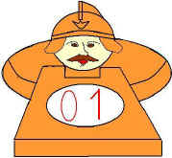
Н: – Открою дверь балкона, ветер задует огонь!
В: – Правильно, ребята! (Нет. Надо позвонить по телефону “01”)
Ученик:
Знает каждый гражданин
Этот номер – 01.
Если дома появился сильный дым,
Набери по телефону “01”.
В: – Почему нельзя открывать дверь балкона?
В: – А вы знаете, что нужно сделать в первую очередь, если в доме начался пожар?
- Если огонь небольшой, попробовать затушить его, набросив плотную ткань или вылив воды.
- Если огонь сразу не погас, то немедленно убегай из квартиры, а потом звони по телефону “01”
В: – Всё ли можно тушить водой? (Нельзя тушить электроприборы)
В: – Только ли огонь опасен при пожаре? (Дым. Надо опуститься на пол, покидать помещение ползком – внизу дыма меньше.)
Н: – Я понял.
Если дома появился сильный дым,
Набери по телефону “01”.
Если нету телефона,
Позови людей с балкона.

Физминутка (Игра на внимание)

Если вы согласны с утверждением, которое я прочитаю, то должны хором громко сказать: «Это я, это я, это все мои друзья» и взмахнуть руками, если не согласны – надо промолчать и присесть.

Кто из вас, заметив дым,
Закричит: «Пожар! Горим!»?

Кто летит вперед так скоро,
Что не видит светофора?

Кто из вас идет вперед
Только там где пешеход?

Кто, услышав запах гари,
Сообщает о пожаре?

Кто из вас шалит огнем
Утром, вечером и днем?

Кто от маленькой сестрички
Прячет, дети, дома спички

4. Личная безопасность дома
Раздаётся звонок в дверь. Слайд 12
Н: – Звонят в дверь, побегу открывать.
В: – Подожди, Незнайка, опять ты торопишься. Ребята, подскажите Незнайке, что ему надо сделать прежде, чем открыть дверь? (Посмотреть в глазок или спросить, кто там)
Н: – Ну, ладно, ладно. Смотрю. Там, какая-то бабушка, что она мне сделает? Я открою.
В: – Стой, Незнайка, не торопись. Сначала отгадай загадку. Кому из этих трёх людей ты откроешь дверь?
Н: – Всем.
В: – Правильно ребята?
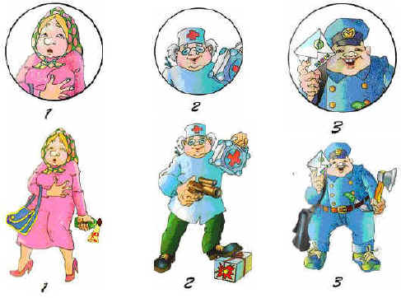
В дверь стучит “врач”, ведущий спрашивает можно ли открыть дверь. Незнайка согласен, т. к. врач лечит, а ученики нет., т. к. у “врача” в руках автомат. Аналогично “милиционер” и “бабушка”. Слайды 13,14
Снова стук в дверь.
Н: – Кто там?
Голос за ширмой: – Малыш, позови, пожалуйста, маму.
Н: – А дома никого нет.
В: – Правильно ответил Незнайка? (Нет.)
В: – А как надо правильно? ( Мама занята, подойти не может.)
Голос за ширмой – Тогда открой дверь, я принесла тебе билеты на новогоднюю елку.
Н: – Ура! Я пойду на новогоднюю елку. Сейчас открою.
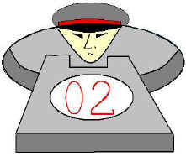
В: – Сначала спроси у ребят можно ли открывать дверь. (Нет. Если тебя не предупредили о приходе визитера).
Начинают ломать дверь.
Н: – Что делать, меня сейчас украдут!
Слайд 15
Ученик:
Если вдруг в квартиру ломится чужой
Говорит плохие, страшные слова,
Угрожает и ломает дверь ногой
Ты в милицию звони быстрей “02”.
Н: – (В телефон) Помогите! Помогите! Меня хотят украсть!
В: – Сможет ли милиция помочь Незнайке? (Нет, Незнайка неправильно вызывает помощь)
Звонок детей по телефону в милицию. Представиться, назвать причину вызова, точный адрес, номер квартиры.
Снова звонок в дверь
Н: – Я бо-боюсь.
В: – Хорошо, Незнайка, я сама узнаю кто там.
– Кто там?
Милиционер: – Милицию вызывали?
В: – Ребята, мы вызывали милицию? (Да, значит можно открыть дверь)
Открывается дверь, входит милиционер.
М: – Что у вас произошло?
Н: – Меня украсть хотели!!!
М: – За дверями никого нет. Наверно преступники услышали ваш разговор и ушли. Вы поступили совершенно верно.
Ребята, запомните. Запомни, что тебе смогут помочь, если ты точно назовешь свой адрес, телефон, как тебя зовут. Для того чтобы не забывать номера телефонов, взрослые придумали записные книжки. И я вам (достает из кармана памятку) советую сделать такую же. Впишите в нее самые нужные номера. Посоветуйтесь с родителями, какие это будут номера. Потом эту памятку можно будет носить с собой как записную книжку или положить около телефона, что бы она всегда была под рукой.
В: – Незнайка, помоги раздать памятки. Прочитаем, что там написано.
Слайд16 Чтение и анализ памятки. Дается домашнее задание: заполнить памятку вместе с родителями.
Главные правила безопасного поведения:  1.  Предвидеть опасность.  2.  По возможности её избегать.  3  При необходимости — действовать.  4. | ПАМЯТКА  УЧЕНИ ___  1 КЛАССА  ШКОЛЫ №1  имени Г.В.Алисова  1.
Бабушка_______  _____________________  Мамина работа  _____________________  Папина работа  _____________________  Бабушкина работа  _____________________  Дедушкина работа  _____________________  Соседи___________  _______________________  2. | СЛУЖБА СПАСЕНИЯ:  Милиция________  - Скорая помощь____________  - Служба спасения_____  - Служба газа_________  Детский телефон доверия____________  Твой адрес ____________________  ____________________________  Твой телефон _______________  3.
В: – Спасибо, уважаемый милиционер, за помощь и совет. Наши ребята тоже уже много знают.

М: – Надеюсь, что каждый из этих ребят сумеет сохранить свое здоровье и жизнь. А мне пора. Служба.
В: – До свидания!

5.Литературный конкурс Слайд17
В: -Я буду называть сказки, а вы должны указать те правила безопасности, которые нарушили сказочные герои.
- Какое правило нарушили козлята из сказки «Семеро козлят» (Открыли дверь незнакомцу)
- Почему с Колобком случилась беда? (Ушел гулять без спроса)
- Какое правило не соблюдали герои сказки «Кошкин дом»?

6. Соедини номера телефонов и названия срочных служб Слайд18:
01 | милиция
02 | пожарная охрана
03 | газовая служба
04 | скорая помощь

8.Работа по сюжетной картинке Слайд18

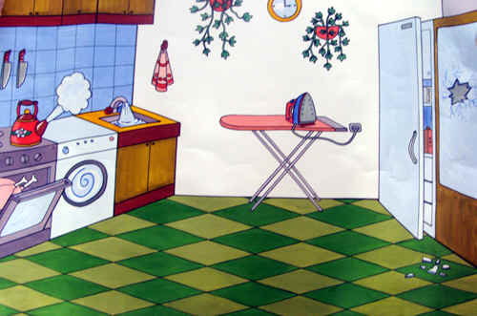
9. Задание командам:
Продолжите предложение:
- Нельзя……………………………………………… .

10. Давайте мы напомним Нейзнайке правила безопасности,

X. Подведение итогов занятия. Заключительное слово учителя
Ведущий.
Сегодня мы посвятили наше занятие рассмотрению ситуаций, при которых может возникнуть опасность в повседневной жизни. А также повторили правила обращения с электроприборами, правила пожаробезопасности, общения с незнакомцами, поведения во время наводнения.
Нарушение правил безопасности может привести к непоправимым последствиям. Самым страшным является то, что незнание или неумение правильно действовать в тех или иных ситуациях могут создать угрозу жизни и здоровью человека. Я желаю всем здоровья и надеюсь, что наши занятия помогут вам вырасти счастливыми и успешными людьми. Ведь, как говорится в песне:
« …А пока мы только дети,
Нам расти, еще расти…»

